Лабораторная работа № 12
ИССЛЕДОВАНИЕ ВЛИЯНИЯ ОКРАСКИ СТЕН И ПОТОЛКА НА КОЭФФИЦИЕНТ ЕСТЕСТВЕННОЙ ОСВЕЩЕННОСТИ НА МОДЕЛИ КОМНАТЫ С ПОМОЩЬЮ «ИСКУССТВЕННОГО НЕБОСВОДА»
Цель работы: знакомство с методикой исследования влияния окраски стен и потолка на коэффициент естественной освещенности на моделях с помощью «искусственного небосвода».
Приборы и оборудование: люксметр с фотоэлементом; установка «искусственный небосвод»: два электросветильника, столы для установки модели помещения, светильников и люксметра, металлические дуги, ткань для тента; макет комнаты гражданского здания: плотный картон, ножницы, клей; образцы колеров стен.
Теоретические сведения
Освещенность помещений и защита глаз от слепящего действия отраженных лучей зависит от отделки и окраски потолка и стен изнутри. Потолок окрашивают белой краской, а стены – светлой. Темные цвета поглощают большое количество световых лучей, белый цвет и светлые тона обеспечивают наибольшее отражение световых лучей.
Применяют следующие виды освещения:
- естественное, создаваемое прямым и отраженным солнечным светом;
- искусственное, осуществляемое электрическими лампами
- совмещенное, при котором недостаточное по нормам естественное освещение дополняется искусственным.
Естественное достаточное освещение рабочего места достигается соблюдением коэффициента естественной освещенности.
Коэффициент естественной освещенности (к.е.о.) — это выраженное в процентах отношение освещенности (в люксах) в помещении к освещенности под открытым небом вблизи здания, но на одном уровне и в одно и то же время.
(1)
В помещениях, специально предназначенных для работы или производственного обучения, нормированное значение КЕО должно быть не менее 1,0%.
Физика цвета. Цвет мы видим только благодаря тому, что наши глаза способны регистрировать электромагнитное излучение в оптическом его диапазоне. Электромагнитное излучение это и радиоволны, и гамма излучение и рентгеновское излучение, терагерцевое, ультрафиолетовое, инфракрасное.
Цвет — качественная субъективная характеристика электромагнитного излучения оптического диапазона, определяемая на основании возникающего физиологического зрительного ощущения и зависящая от ряда физических, физиологических и психологических факторов.
Восприятие цвета определяется индивидуальностью человека, а также спектральным составом, цветовым и яркостным контрастом с окружающими источниками света, а также несветящимися объектами.
Одни и те же световые воздействия могут вызвать разные ощущения у разных людей. И для каждого из них цвет будет разным.
Окраска стен и цвет мебели влияют не только на освещенность помещений, но и оказывают психофизическое действие на людей в комнате. Так, красный, оранжевый и желтый цвета относятся к теплым тонам. Красный цвет возбуждает, желтый тонизирует. Они улучшают настроение, повышают работоспособность. Эти яркие цвета широко используют в дизайне комнат. Окраска стен и обивки мебели в красный, розовый цвета не приемлема для легковозбудимых людей.
Для отделки учебных помещений используются отделочные материалы и краски, создающие матовую поверхность с коэффициентами отражения:
для потолка — 0,7 — 0,8; для стен — 0,5 — 0,6; для пола — 0,3 — 0,5.
Следует использовать следующие цвета красок:
- для стен учебных помещений — светлые тона желтого, бежевого, розового, зеленого, голубого;
- для мебели (парты, столы, шкафы) — цвета натурального дерева или светлые оттенки;
- для дверей и оконных рам — белый.
Исследования влияния окраски стен и потолка на коэффициент естественной освещенности в помещениях осуществляется с помощью «искусственного небосвода» на специальных моделях, выполненных в масштабе 1:20 (рис.3).
Ход работы
- До выполнения работы необходимо спроектировать макет помещения. Его можно выполнить из плотного картона по плану и разрезу данного помещения (рис.1).

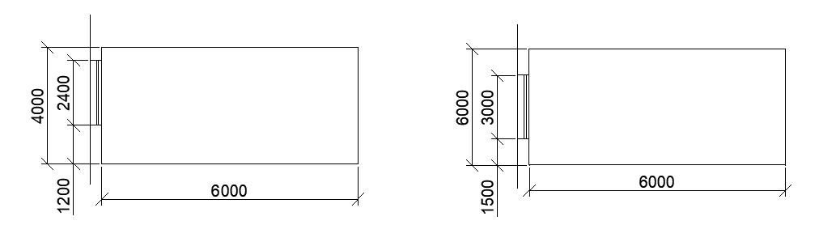
Рисунок 1 – Разрез и план помещения с размерами

- Далее на предметный стол устанавливается макет помещения, внутри которого по оси симметрии нанесены расчетные точки в количестве 5 штук (рис.2). Точки расположены на следующих расстояниях от наружной стены с окнами: т.1 - 1 м, т.2 – 2 м, т.3 - 3 м, т.4 - 4 м, т.5 – 5 м.

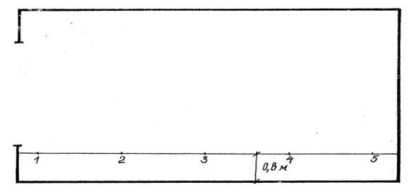
Рисунок 2 – Расположение точек на разрезе помещения

- На боковые стены макета помещения устанавливается первый вид окраски стен.
- Поочередно на расчетные точки макета здания устанавливают фотоэлемент люксметра и замеряют освещенность в каждой точке.
- После замера освещенности в расчетных точках внутри помещения фотоэлемент люксметра помещается на крышу макета помещения и замеряется освещенность «искусственного небосвода».

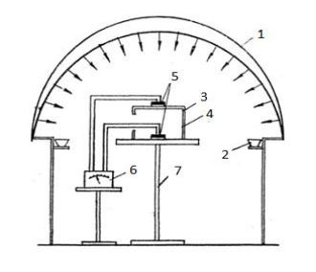
Рисунок 3 – Установка «Искусственный небосвод»
1-установка «Искусственный небосвод»; 2-электросветильники; 3-модель помещения;4- образцы колеров стен и потолка; 5-фотоэлементемент; 6-люксметр; 7-стол для установки модели помещения

- На макете помещения осуществляют замену первого вида окраски на следующий и вновь выполняют замеры освещенности в расчетных точках.
- Аналогичную работу произвести еще с двумя окрасками стен.
- Для каждой окраски стен замеры проводят три раза.
- Для каждой точки рассчитываем коэффициенты естественного освещения по формуле:
где - освещенность в расчетной точке,%;
- освещенность «искусственного небосвода», %.
- Результаты измерений занести в табл. 1,2.
Таблица 1.
Результаты измерений освещенности в расчетных точках

№  п/п | Вид окраски стен | Показания люксметра
№  п/п | Вид окраски стен | внутри помещения E_{в}
№  п/п | Вид окраски стен | в точке замера
№  п/п | Вид окраски стен | 1 |  |  | Е_{ср} | 2 |  |  | Е_{ср} | 3 |  |  | Е_{ср} | 4 |  |  | Е_{ср} | 5 |  |  | Е_{ср}
1 | белая
2 | светло-желтая
3 | светло-розовая
4 | светло-голубая
5 | светло-зеленая

Таблица 2.
Результаты обработки данных

№  п/п | Вид окраски стен | Показания люксметра |  |  | Е_{ср} | %
№  п/п | Вид окраски стен | под «открытым небом» Е_{н} |  |  | Е_{ср}
№  п/п | Вид окраски стен | в точке замера
№  п/п | Вид окраски стен | Е1 | Е2 | Е3
1 | белая
2 | светло-желтая
3 | светло-розовая
4 | светло-голубая
5 | светло-зеленая

- На основании полученных данных строим гистограммы зависимости КЕО от окраски стен (для каждого цвета):

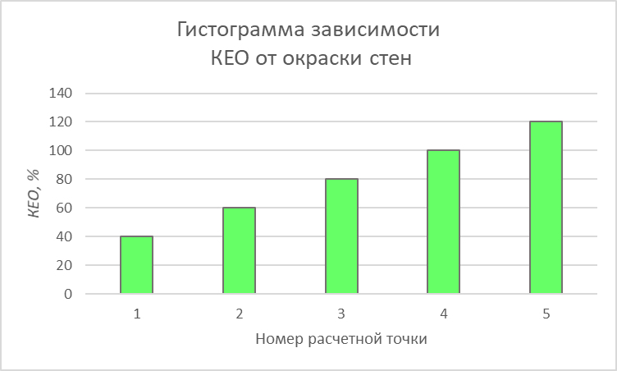

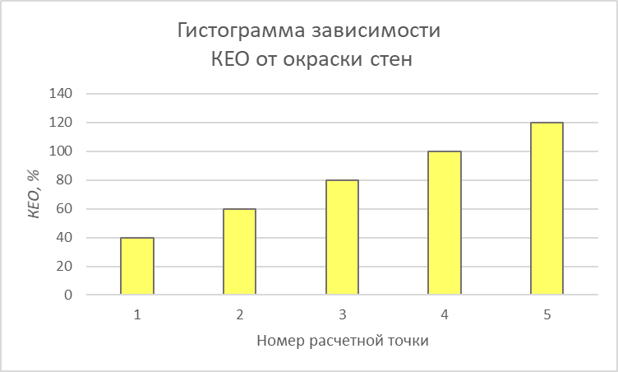

Рисунок 4 – Гистограммы зависимости КЕО от окраски стен

Вывод:

Теоретические вопросы.

1. Законы светотехники.
2. Светотехнические величины.
3. Нормированные значения коэффициента естественной освещенности.

